情報システム基礎演習

1. Webシステム

３班

B16079　前田　剛志

1. 緒論

本演習では,クライアント・サーバモデルにおけるサーバの役割の役割を理解しApacheを用いたWebサーバの構築を行い,ネットワークの基礎や実際にWebシステムがどのような動作をしているのかを学ぶことが目的である。

1. 実験環境
   1. 学内ネットワーク図

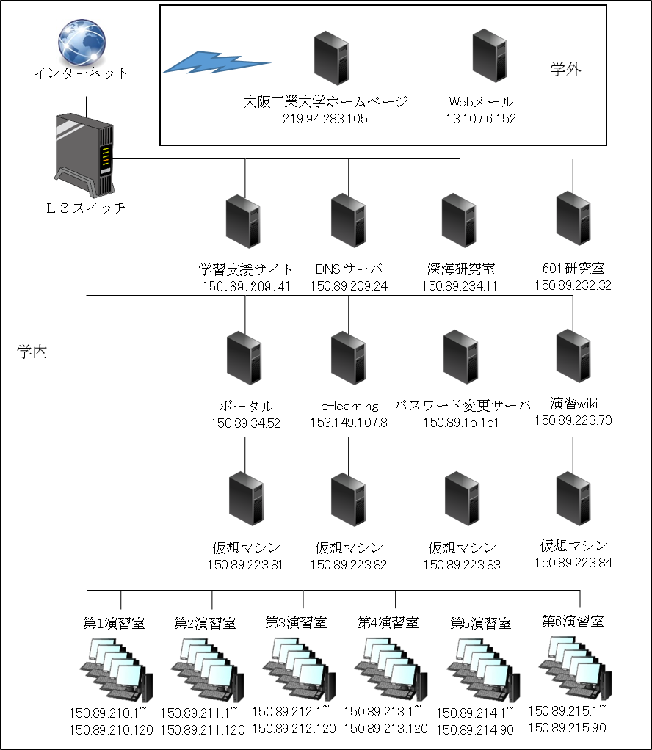図2.1　ネットワーク図

図2.1はnslookupコマンドやアクセスログを用いて,大学で使用しているサーバや演習で使用したサーバを調べたものである。図を見てもらえると学内にあるサーバはIPアドレスが150.89.○.○となっていると考えられる。つまり大阪工業大学のホームページは学外のサーバであると考えられる。

* 1. 演習室の環境

　本学の演習室の全てのPCはWindowsとUbuntu（Linux）を利用することができる。またVPN接続を行うことで演習室のPCを学外から遠隔操作することもできる。

1. 実験環境の構築
   1. サーバ環境

本演習では，4台の仮想環境ホストマシンによって演習室の仮想環境を実現している．4台の仮想環境ホストマシンのIPアドレスや，ミドルウェアをまとめたものが表3.1である．

表3.1 仮想環境ホストマシン

|  |  |  |  |  |  |
| --- | --- | --- | --- | --- | --- |
| サーバ名 | IPアドレス | OS | ミドルウェア | 稼働マシン台数 | 備考 |
| kisoen-sv1 | 150.89.223.66 | Windows 7 | Virtual Box | 6 | 演習wiki稼働 |
| kisoen-sv2 | 150.89.223.67 | Windows 7 | Virtual Box | 5 |  |
| kisoen-sv3 | 150.89.223.68 | Windows 7 | Virtual Box | 5 |  |
| kisoen-sv4 | 150.89.223.69 | Windows 7 | Virtual Box | 7 |  |

　ホストマシンスペックは以下の通りである．

　・CPU Core i7 4790 3.6GHz

　・メモリ DDR3 32GB

　・SSD 256GB

　・仮想化ソフト Virtual Box

　次に，ゲストマシンのスペックは以下の通りである．

　・CPU 2プロセッサ

　・メモリ 2GB

　・HDD 20GB

　・CentOS 6.7

　また，本実習で使用する仮想マシンには，150.89.223.71～150.89.223.90までのIPアドレスが割り振られている．

* 1. 導入サーバソフトウェアと周辺ソフトウェア

　本演習では,WebサーバソフトウェアのApacheを用いた。TeraTermを用いてサーバにアクセスする。yumコマンドを用いてyum install httpd と入力しApacheをインストールする。Apacheのインストールが完了すると,service httpd startとコマンドを入力しApacheを起動する。Apacheの起動中に設定などを変更した場合には service httpd restart とコマンド入力し再起動しなければならない。

　Apacheの初期設定のままでは,アクセスログのIPアドレスがすべてプロキシサーバのIPアドレスになる。プロキシサーバのIPアドレスがアクセスログに記載されないようにApacheの設定を変更する。今回はviエディタを使ってhttpd conf ファイルを変更する。変更内容を以下に示す。

(変更前)

LogFormat "%h%l%u%t\"%r\"%>s %b \"%{Referer}i\" \"%{User-Agent}i\"" combined

(変更後)

LogFormat"%h%l%u%t\"%r\"%>s%b\"%{Referer}i\"\"%{User-Agent}i\"\"%{X-Forwarded-For}i\"" custom

(変更前)CustomLog logs/access_log combined

(変更後)CustomLog logs/access_log custom

またSSHのポート番号である22番をファイアウォールで許可する。

1. 実験結果
   1. 課題1

　NslookupコマンドでDNS名からIPアドレスを調べる。調べるものは以下になる。

1. <https://www.portal.oit.ac.jp>
2. <http://www.oit.ac.jp>
3. 121.83.137.12

結果は以下になる。

1. IPアドレス: 150.89.34.52 大阪工業大学ポータルサイト
2. IPアドレス: 219.94.283.105 大阪工業大学ホームページ
3. [http://sakura.setsunan.ac.jp](http://sakura.setsunan.ac.jp/) 摂南大学ホームページ
   1. 課題2

ドキュメントルートにファイルを作成し，演習のグループ内でアクセスできるか確認を行う．viエディタを用いて，学籍番号のB16079を入力し，”ensyu.txt”を作成し，グループ内で互いにアクセスできるか確認を行う．グループ内のIPアドレスと学籍番号をまとめたものが，表4.2である．

表4.2 グループのIPアドレス及び学籍番号

|  |  |
| --- | --- |
| IPアドレス | 学籍番号 |
| 150.89.223.81 | B16031 |
| 150.89.223.82 | B16046 |
| 150.89.223.83 | B16079 |
| 150.89.223.84 | B16094 |

* 1. 課題3

　Apacheのドキュメントルートを/var/www/html/から/var/www/rootdirectory/に

変更する。4.2において作成したensyu.txtもここに配置し，以降の演習のすべてのファイルを配置するものとする。まずmkdirコマンドを用いてrootdirectoryというディレクトリを作成する。Chmodコマンドを用い所有者のみすべての権限を,グループやその他のユーザには読み込みと実行権限を許可する。その後httpd.confファイルを以下のように変更する。

(変更前) DocumentRoot “/var/www/html”

(変更後) DocumentRoot “/var/www/rootdirectory/”

以降の演習はこのドキュメントルートを用いる。

* 1. 課題4

　Apacheのポート番号を80番から443番に変更する。httpd.confファイルを以下のように変更する。

　(変更前) Listen 80

(変更後) Listen 443

この作業によりブラウザでサーバにアクセスするときはポート番号が443であると記述する必要がある。

* 1. 課題5

　現在の設定では「<http://IPアドレス/>」ではensyu.txtにアクセスできない。アクセスするためにはURLの末尾にファイルを指定しなければならない。そこで「<http://IPアドレス/>」でenshu.txtにアクセスされるように, httpd.confファイルを以下のように変更する。

(変更前) DirectoryIndex index.html index.html.var

(変更後) DirectoryIndex ensyu.txt index.html.var

これにより<http://150.89.223.83.443/と入力してもenshuu.txt>ファイルが参照される。

* 1. 課題6

　ファイアウォールの設定を行いポート番号22番のSSHのみ許可されている状態を443番ポートもアクセスできるように設定を行う。ファイアウォールの設定は，viエディタを用いて，/etc/sysconfig/ipatables/の変更を行う．変更内容は以下の通りである．

(追加) -A RH-Firewall-1-INPUT -m state --state NEW -m tcp -p tcp --dport 443 -j ACCEPT

* 1. 課題7

　http://www.oit.ac.jｐへのリンクが張られたwork1.htmlファイルを作成する。大阪工業大学のロゴをブラウザに表示させロゴをクリックすると上記のアドレスにアクセスする。work1.htmlのソースコードが図4.1である。

<html>

<head>

<title>基礎演習</title>

</head>

<body>

<td align="center"> 情報システム基礎演習　学習演習ページ</td>

<BR>

<BR> <A HREF="http://www.oit.ac.jp"><img src="logo.png"></A>

<form action = "work2.php" method="post">

名前：<input type = "text" name = "name" />

内容：<input type = "text" name = "data" />

<input value = "送信" type = "submit" />

</form>

</body>

</html>

図4.1 work1.html

* 1. 課題8

　work1.htmlに入力フォームを追加した，work2.htmlを作成する。